http://text.ru/text_check/result/54022e46b416c
Контекстная реклама
Привлечь потенциального клиента – задача не из легких. Существует немало способов, как сделать это быстро, результативно и недорого. Один из способов, который мы вам предложим – контекстная реклама. Сегодня практически каждый знает, что она представляет собой. Для тех, кто никогда не сталкивался с подобным видом раскрутки, расскажем. Контекстная реклама – это объявление со ссылкой на сайт рекламодателя, которое появляется на тематическом или поисковом сайте в ответ на поиск по ключевым словам. Она помогает увеличить количество продаж, а также привлекает новых клиентов через интернет.
Контекстная реклама имеет огромное преимущество перед обычной раскруткой сайта. Размещение вашего объявления оплачивается только по факту, т.е. за переход интернет-пользователя на ваш ресурс. Заинтересованность клиента в предлагаемом товаре или услуге с помощью использования «таргетинга», рекламного механизма, который бывает разным.
- Тематический
- Географический
- Временной
- Поведенческий
Тематический таргетинг. Реклама, в данном случае, размещается на сайтах определенных тематик. Например, если вы занимаетесь изготовлением косметики ручной работы, то ваше объявление будет размещено на сайтах косметических средств.
Географический таргетинг. Объявление будет размещена только в определенных регионах, рассчитанных на вашего потенциального клиента. Если вы занимаетесь изготовлением косметики ручной работы, например, в Свердловской области, то реклама ограничится только выбранным регионом.
Временной таргетинг. Реклама будет размещаться только в определенное выбранное вами время. Например, изготавливаемая вами косметика хорошо продается в вечернее время, значит, рекламировать мы ее будем именно вечером.
Поведенческий таргетинг. Контекстная реклама сама выбирает время, когда стоит себя показать. Ваш потенциальный клиент ищет в сети, например, «как сделать мыло ручной работы», и видит ваше объявление. Есть риск, что реклама сработает неправильно, но при грамотных настройках ваше объявление увидит именно ваш потенциальный клиент.
С задачей создания контекстной рекламы способен справиться далеко не каждый, так как она требует определенных знаний и навыков. Во-первых, нужно хорошо знать и понимать, как правильно размещать объявления. Во-вторых, необходимо подать его красиво и «вкусно». В-третьих, необходимо разбираться в принципах ценообразований кликов, ведь вам самим придется назначать их стоимость. В-четвертых, вам предстоит участвовать в аукционах, следить за стоимостью кликов у конкурентов, а при необходимости ее повышать. Поэтому целесообразно было бы обратиться к настоящим профессионалам, которые работают в этой сфере далеко не один год.
Наше рекламное агентство "Реклама 21 век" работает с Яндекс.Директом, который оценил нашу работу на 9,6 баллов из 10 возможных. Контекстная реклама у нас обойдется вам столько же, сколько бы обошлась, если бы вы размещали объявление на Директе самостоятельно.
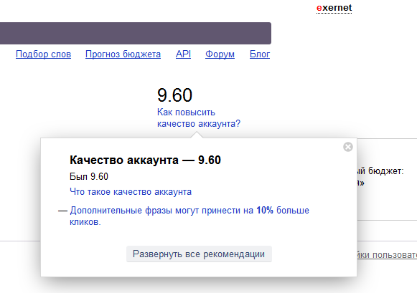
Заказав рекламу у нас вы получите:
- Быстрый результат
- Направленность на потенциального клиента
- Возможность контролировать расходы
- Контекстную рекламу с минимальным бюджетом
Наше агентство «Реклама 21век» работает эффективно и профессионально!

